Tarea Intermedia 1
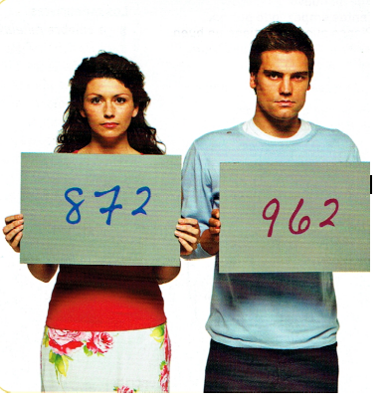
Tarea Intermedia : Soy la chica/el chico de la fotografía del documento 2 (a). Estoy escandalizado(a) a causa de mi sueldo. Explico por qué.

Consigna : Redacta un párrafo en el que :
1. Elijes una profesión lógica en función de tu sueldo.
2. Expresas tu descontento/tu injusticia.
3. Compara tu situación profesionales con otras.
=> 10 líneas como mínimo.

Tarea Intermedia 1
Tarea Intermedia : Soy la chica/el chico de la fotografía del documento 2 (a). Estoy escandalizado(a) a causa de mi sueldo. Explico por qué.

Consigna : Redacta un párrafo en el que :
1. Elijes una profesión lógica en función de tu sueldo.
2. Expresas tu descontento/tu injusticia.
3. Compara tu situación profesionales con otras.
=> 10 líneas como mínimo.

Tarea Intermedia 1
Tarea Intermedia : Soy la chica/el chico de la fotografía del documento 2 (a). Estoy escandalizado(a) a causa de mi sueldo. Explico por qué.

Consigna : Redacta un párrafo en el que :
1. Elijes una profesión lógica en función de tu sueldo.
2. Expresas tu descontento/tu injusticia.
3. Compara tu situación profesionales con otras.
=> 10 líneas como mínimo.

